Risotto aux pistaches et foie gras
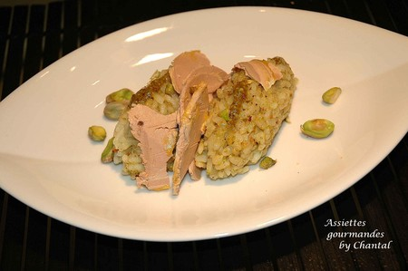

Ingrédients (6 personnes):
500 g de riz spécial risotto, 2 l de bouillon de volaille, 2 échalotes, 1 verre de vin blanc sec parfumé, pistaches décortiquées, huile d'olive, 1 petit pot de pesto de pistache et 250 g de foie gras
Pour le pesto de pistache: 100 g de pistaches décortiquées non salées, 80 ml d'huile d'olive, 2 gousses d'ail, basilic ou coriandre, et fleur de sel.
Préparation:
Pesto: mixer les pistaches, l'ail et le basilic et ajouter petit à petit l'huile d'olive. Attention, les pistaches ne doivent pas âtre réduites en poudre.
Faire revenir les échalotes ciselées dans l'huile d'olive. Ajouter le riz et laisser colorer. Verser petit à petit le bouillon de volaille et le vin blanc sec au fur et à mesure de l'absorption. Le riz doit gonfler et devenir collant.
En fin de cuisson, ajouter le pesto et quelques pistaches concassées. Bien mélanger. Rectifier l'assaisonnement si nécessaire.
Au dernier moment, ajouter des lamelles de foie gras et servir sans attendre!

Assiettes Gourmandes
http://assiettesduchef.canalblog.com
assiettes.gourmandes@yahoo.fr

